# Метод оптимального исключения Гаусса

В рассматриваемом методе последовательного исключения неизвестных по столбцам исходная матрица А преобразуется в треугольную матрицу с единичными диагональными элементами. Поэтому каждая ведущая строка делится на диагональный элемент aii.

Эти вычислительные операции можно видоизменить и получить **треугольную матрицу с неединичными диагональными элементами.**

В методе оптимального исключения **принцип преобразования матрицы аналогичен классическому методу последовательного исключения**. Поэтому рассмотрим на примере получения верхней правой треугольной матрицы по алгоритму исключения неизвестных по столбцам.

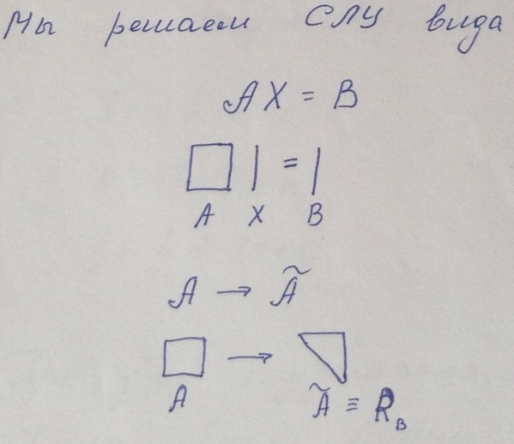

В рассматриваемом алгоритме ведущая i-я строка не делится на ведущий элемент aii. Поэтому для получения на месте ведомого элемента aki необходимо получить **новый коэффициент преобразования k-й строки:**

ãki = aki/aii

**Далее в каждом цикле частичного обнуления i-го столбца из каждой ведомой k-й строки вычитается ведущая строка, кратная коэффициенту преобразования ãki.**

**В рекуррентном виде весь алгоритм можно записать в виде**:

ãki = aki/aii ;

ãkj = akj - ãki* aij;

где:

i = 1 / (n – 1),

k = (i + 1) / n

j = i / (n+1).

При j = i поддиагональные элементы матрицы будут равны нулю.

В данном методе на этапе прямого хода выполняется на n операций деления меньше, чем в методе последовательного исключения, т.к. в каждом цикле обнуления столбца на подготовку коэффициентов преобразования ãki требуется на одно деление меньше по сравнению с количеством делений элементов ведущей строки.

Однако этот выигрыш является кажущимся, т.к. на втором этапе обратного хода требуется ровно на n операций деления больше, чем в методе последовательного исключения, поскольку диагональные элементы треугольной матрицы не равны единице.

**Алгоритм обратного хода имеет вид:**

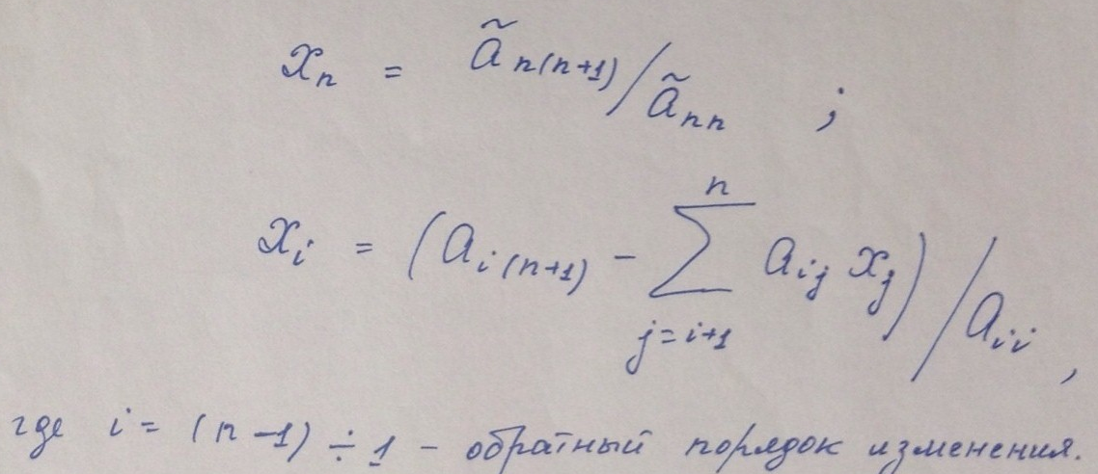

Таким образом, метод оптимального исключения по временным затратам для решения СЛУ эквивалентен классическому методу последовательного исключения неизвестных, но по организации вычислений он проще, и поэтому чаще используется при решении инженерных задач.